SYNTHÈSE DE COURS

☞ La fréquence f d’un événement se calcule par la relation :

f =$\frac{ \text{nombre} d'\text{apparition} \text{de} l'\text{évènement} }{\text{nombre} \text{total} \text{de} \text{test}}$

☞ Fluctuation d’échantillonnage :

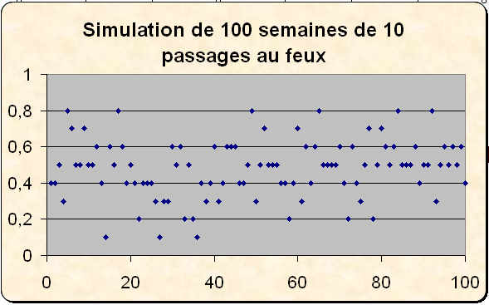

Lorsque l’on prend des échantillons différents, on obtient des fréquences différentes. Toutefois, la plupart des échantillons donnent des résultats très voisins de 0,5 (la fréquence de départ)

